Hoje nossa aula será sobre os números racionais. A tarefa que realizaremos envolve exploração da localização desses números na reta numérica. Vamos começar?!

1) Observe a reta numérica e em seguida responda as questões abaixo:
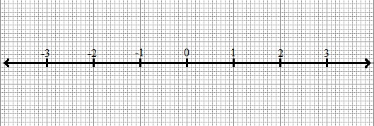
a) Localize na reta numérica acima os seguintes números:

b) Explique como você encontrou os seguintes números na reta numérica:
2,9
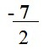

3 + ¼

c) Houve números que foram localizados no mesmo ponto da reta? Quais? E como podemos explicar isso?

d) Encontre dois números que estejam localizados entre 0,2 e ¼.

e) É possível encontrar mais números localizados entre 0,2 e ¼? Quantos?

f) E quantos números existem entre 0 e 2? E entre -3 e 3?

